新闻稿
2021年11月19日
“新征途，爱出发” 爱驰AI-OS软件焕新升级，高德地图成功登陆
备选1：爱驰AI-OS全新软件上线，车载导航系统全面升级
备选2：爱驰AI-OS 焕新软件正式推送 用户体验全面升级

2021年11月19日，爱驰汽车正式向U5推送整车智能系统AI-OS 软件升级。此次升级将全面更新车载导航系统，搭载高德地图V4.6.0，基础性能全方位提升。识别行驶偏航速度更迅速、语音控制识别更清晰、车辆定位更准确。用户使用体验方面，针对图面清晰做了优化处理，增强了视觉互动聚焦；同时加入全新地图配色，新增昼夜模式自动切换功能；此外，增加了轻松便捷的车机互联功能，上车即可一键导航，为用户带来全新体验。
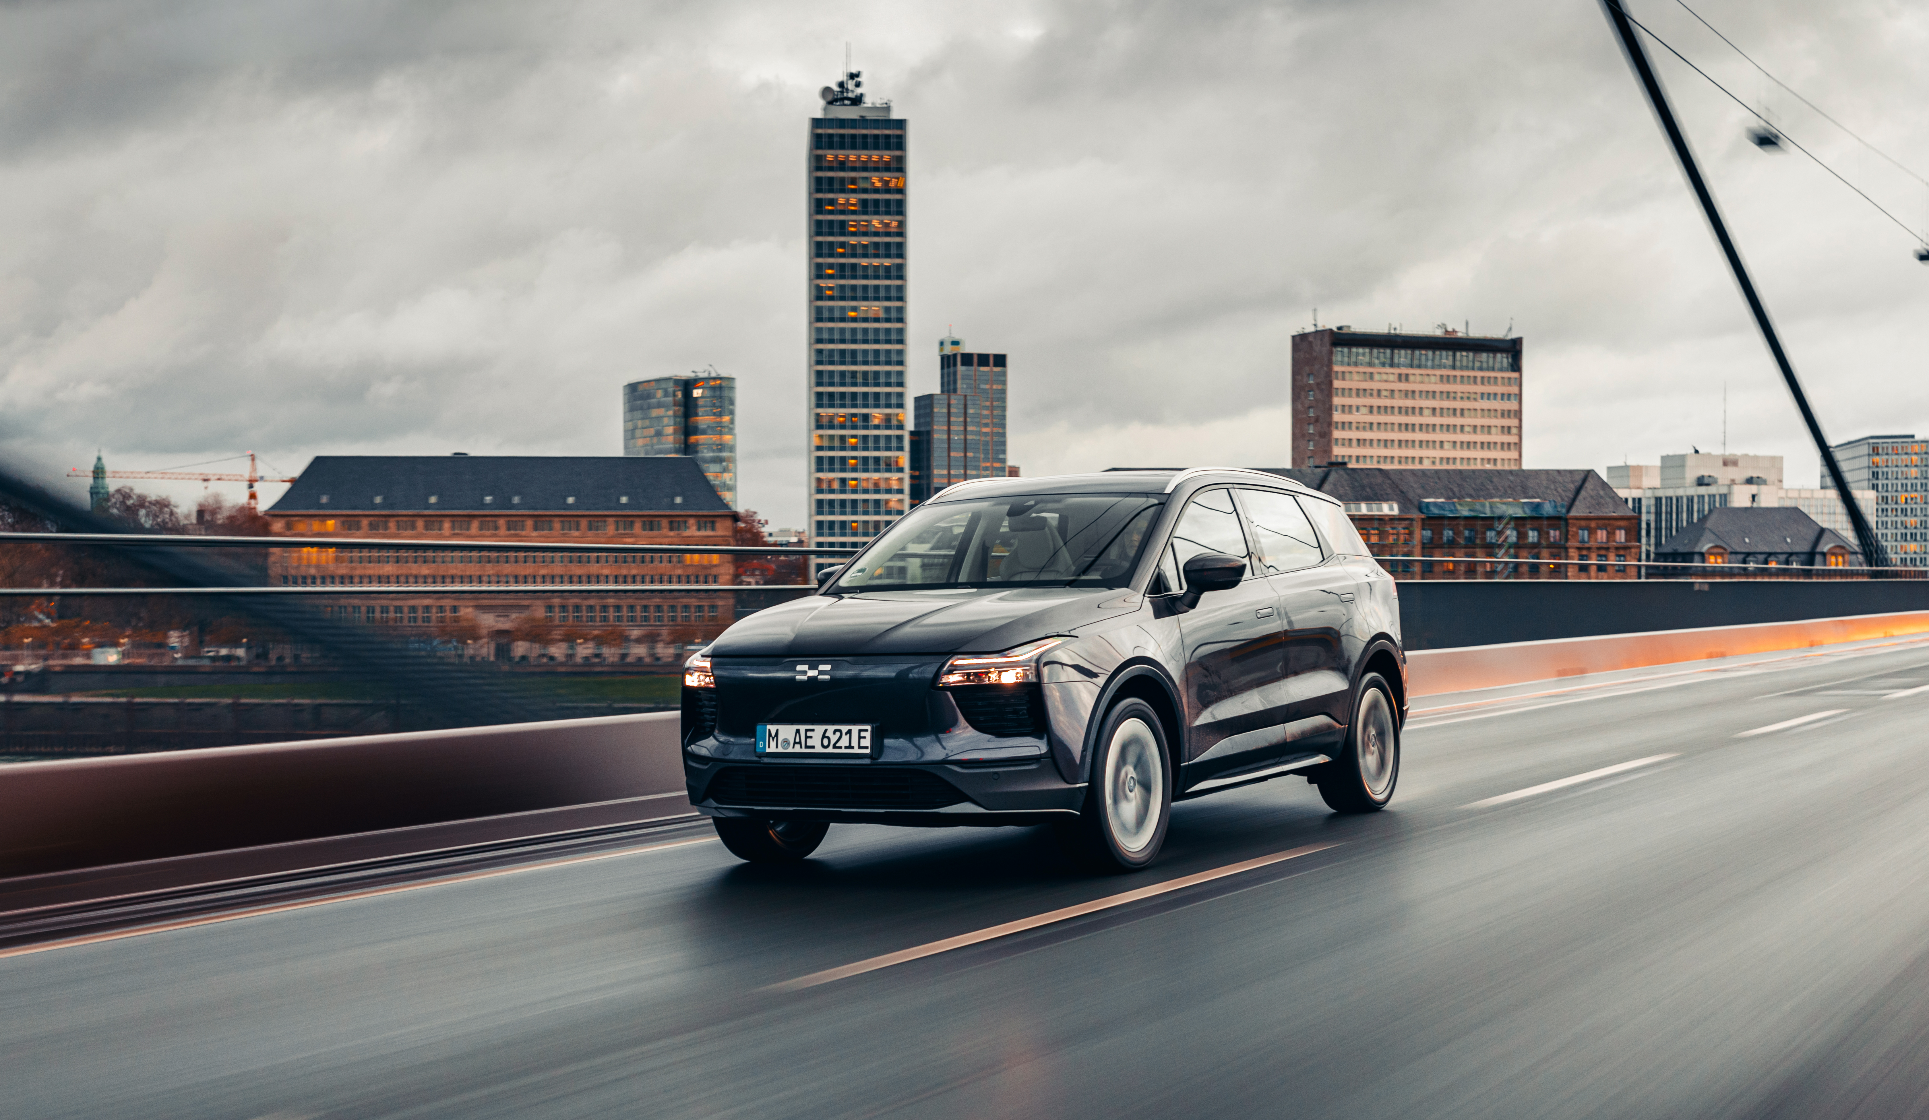
爱驰汽车正式向U5推送整车智能系统AI-OS 软件升级
情境化设计，三维实景环境刻画，导航界面更清晰真实
爱驰U5车载导航系统的视觉交互体验，是软件升级带来的重点新增功能之一。新增三大地图情景化贴合模式，智能识别自动跟随。时间情境模式，图面skybox呈现根据时间特质个性化改变，搭配昼夜模式下的共四套主题配色方案：经典主题（白天）、科技主题（白天）、魔兽主题（夜间）、深色主题（夜间）。白天模式色彩更加清新明亮，便于用户获取信息。夜间模式色彩则极具深邃质感，降低夜间行车对用户的视觉干扰。驾驶情境模式，全新领航视野更广阔，地图对比度优化，矢量路口大图，路形更规整，指引更准确，全新overlay上层信息呈现更清晰，车标移动与驾驶情况同步，增强感知。空间情境模式，地图信息真实度高度还原，建筑物放大后3D化风格，POI透明度随空间距离变化，推进更加顺畅。
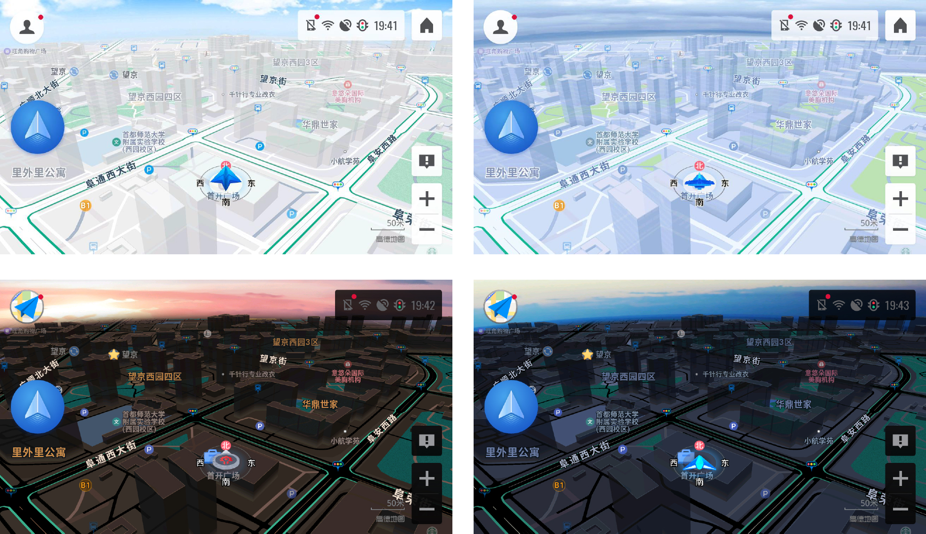
爱驰AI-OS 软件升级高德地图导航界面主题（依次为经典、科技、魔兽、深色）

明星语音倾情导航，关键路口清晰引导，放心出行
爱驰AI-OS软件高德地图更新，导航系统内置了众多明星语音包，用户可以将默认的导航语音提示声音自由切换。新版本共计收录了九种明星语音，部分语音包括林志玲、马丽、郭德纲、周星星等，还有为年轻用户专属打造的游戏化语音效果。同时，为了满足用户需求，此版高德地图还拓展了多达六种不同的方言播报语音，包括：东北话、四川话、湖南话、河南话、广东话和台湾话，充分满足应用化、个性化、趣味化三大用户使用特点。值得一提的是，高德地图会通过大数据测算，分析易错路口，在行驶到路口前，增加贴心语音提示，让驾驶变的更安全、更轻松。
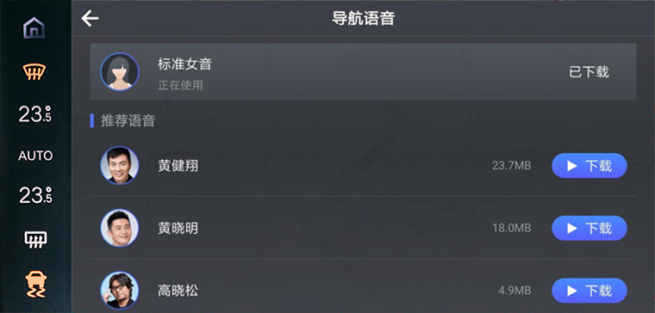
爱驰AI-OS 软件升级高德地图导航明星语音播报功能
一框搜索多种方式，“一云多屏”目的地信息深度管理
手机导航和车机导航可以帐号同步是AI-OS 软件升级的一大亮点。路径搜索方面，地址输入有两种方法：一种是车机导航语音输入，根据用户输入的时间和地点，进行意图目的地自动排序，搜索结果会根据车辆当前所在位置进行匹配，“意图卡片”规划出目地的常走路线，同时，POI 根据实时热点排序，有效引导用户去往目的地；另一种是通过 “一云多屏” 功能，手机导航搜索位置直接发送给车机导航，在手机端输入目的地信息后，可将信息发送至服务器，一旦在车机导航上登录同一帐号，位置信息会直接同步，并在抵达目的地的最后一公里，由车机导航发送回手机导航，以实现完整出行的无缝衔接，为用户带来更轻松便捷的用车体验。
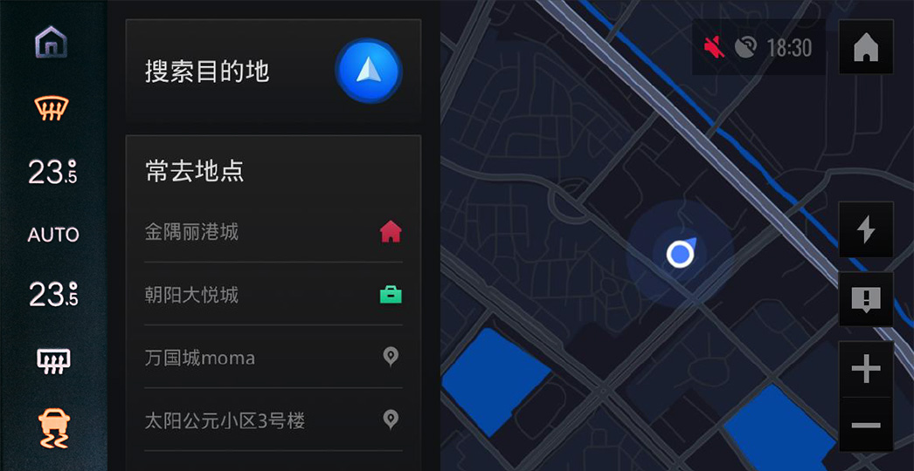
爱驰AI-OS 软件升级高德地图导航“意图卡片”目的地显示
路况信息显示方面，在规划长途路线或直接导航时，基于常规显示内容以外，增加了人性化的天气及充电桩提示，提高了出行效率。同时，实现离线地图导航，离线数据界面可以给车机导航的地图进行数据更新。高德地图V4.6.0提供了多种数据更新方式，车机导航可以在联网状态下直接下载更新，用户也可以将手机上的地图数据通过网络传给车机导航。此外，本次导航更新还增加了出行组队模式，车与车之间可以实时共享位置，进一步满足团队出行驾驶快感！
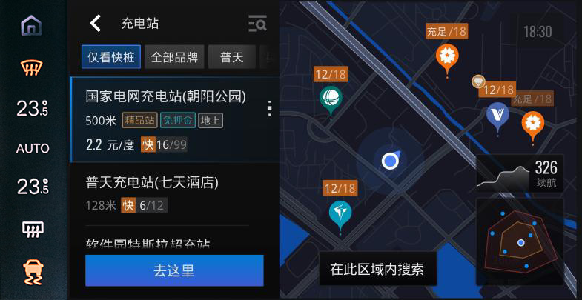
爱驰AI-OS 软件升级高德地图导航充电桩提示
整车智能系统在线升级，OTA持续进化
爱驰U5作为爱驰汽车的首款量产车型，其上市以来在海内外取得不俗成绩，凭借出众颜值、创新科技以及优异品质，成功开拓包括欧盟、中东以色列在内的诸多海外市场，实力成就中国新能源汽车全球化先行者。与此同时，爱驰U5凭借整车OTA持续进化，自2019年12月上市以来，爱驰U5所搭载的整车软件智能系统AI-OS已经先后进行了16次升级，以高频优化持续提升用户体验。未来，爱驰汽车将继续深耕智能科技领域，持续迭代整车软件系统，为用户带来更多惊喜。
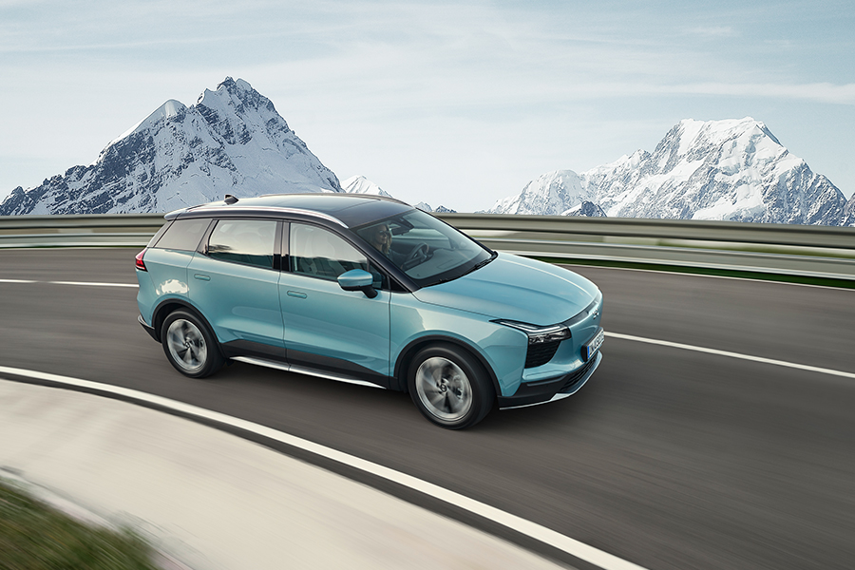
爱驰整车OTA持续进化
——完——
关于爱驰汽车
爱驰汽车创立于2017年，是一家国际化的新能源智能汽车公司，也是一家用户深度参与的智能出行服务公司，致力于以全球化智能科技，持续改善用户的出行体验，实力成就中国新能源汽车全球化先行者。截至2021年11月，爱驰汽车海外累计出口2698台，其中2021年累计出口1669台。继法国、德国、荷兰、比利时、丹麦、意大利、以色列、瑞士、葡萄牙、西班牙之后，爱驰还将不断扩大海外市场覆盖区域，实现欧洲市场的全面覆盖。目前爱驰汽车是第一家也是唯一一家大批量出口欧盟市场的中国造车新势力企业。

扫描上方二维码关注“爱驰汽车”官方微信公众号，即时获取更多资讯
详情咨询：
爱驰汽车公关部 杨晓茜
电子邮箱：xiaoqian.yang@ai-ways.com

